Сказка «Приключение цыпленка».

На птичьем дворе жил-был маленький цыпленок со своей семьей.
Цыпленок был очень любознательным и мечтал увидеть весь мир. Он очень любил наблюдать за ласточкой, которая жила рядом с птичьим двором.
Наступила осень. Цыпленок увидел, что ласточка стала собираться в дорогу и спрашивает:
- Ты куда собираешься?
-Я улетаю в теплые края. Скоро наступит холодная зима, я могу замерзнуть, - ответила ласточка.
- Возьми меня с собой,- попросил малыш.
Ласточка улыбнулась:
- Я не смогу тебя взять, дорога будет трудной и опасной. Ты должен жить здесь. И ты ведь не умеешь летать.
Цыпленок сначала расстроился, но потом вспомнил, что на лесном озере другие птицы тоже собирались в дорогу. Он решил отправиться туда и попросить их научить его летать.
Когда цыпленок подошел к озеру, то увидел красивую птицу. Цыпленок громко крикнул:
- Пожалуйста, научите меня летать. Я хочу полететь в теплые края!
Птица посмотрела на него и говорит:
-Посмотри на меня! Я прекрасный лебедь, у меня белые-белые перья, длинная шея, красный клюв. А ты весь желтый. Иди дальше, проси у кого-нибудь другого.
Пошел цыпленок дальше. Видит, около камышей стоят большие птицы и курлычут. Они были все белые, а на крыльях была черная полоса.
Спросил их цыпленок:
-Вы кто?
Птицы отвечают:
-Мы журавли. Что тебе нужно, малыш?
- Я хочу, чтобы вы научили меня летать.
Засмеялись журавли:
- Чтобы научиться летать у тебя должны быть такие же большие крылья, длинные и сильные лапы как у нас. А ты весь такой маленький.
Отвернулись журавли и занялись своими делами.
Заплакал цыпленок и пошел дальше. Вдруг он увидел дикого гуся. Он был большой, серый с белой грудкой, большими крыльями, коричневой головой, красным клювом, перепончатыми и сильными лапами.
-Гусь, - сказал цыпленок,- научи меня летать, а то остальные птицы надо мной смеются.
Посмотрел гусь на цыпленка и отвечает:
- Шел бы ты домой, малыш, к своей маме и папе. Ты маленький и совсем еще глупый. Ведь ты не умеешь плавать и летать. Ты должен жить на птичьем дворе, твой дом – курятник. Тебе не страшна зима, тебе не нужно никуда улетать.
Не послушал цыпленок гуся, взмахнул крылышками и прыгнул прямо в озеро. Он стал тонуть и пищать:
- Пи-пи-пи! Спасите! Помогите!
Вытащил гусь цыпленка из воды и сказал:
- Не переживай! Хоть ты и не умеешь летать, зато у тебя есть семья, дом, пища. А когда придет весна - ты встретишь нас и все лето можешь приходить в гости.
Улыбнулся цыпленок, пожелал гусю хорошей дороги и побежал домой, чтобы рассказать эту историю маме.

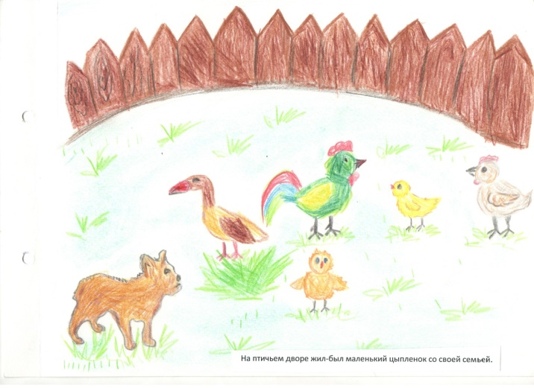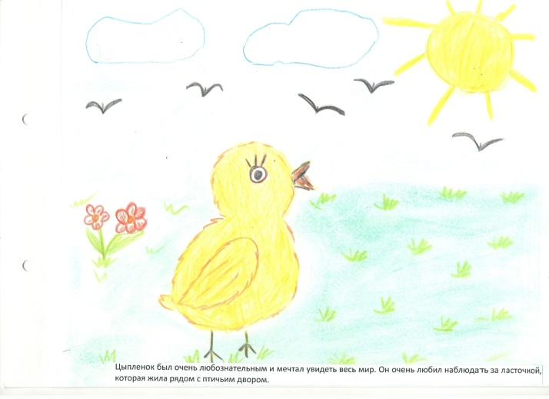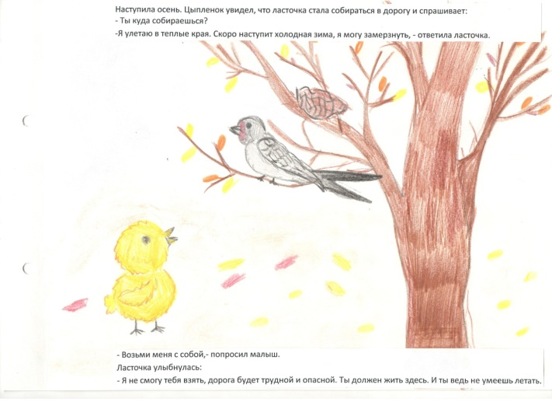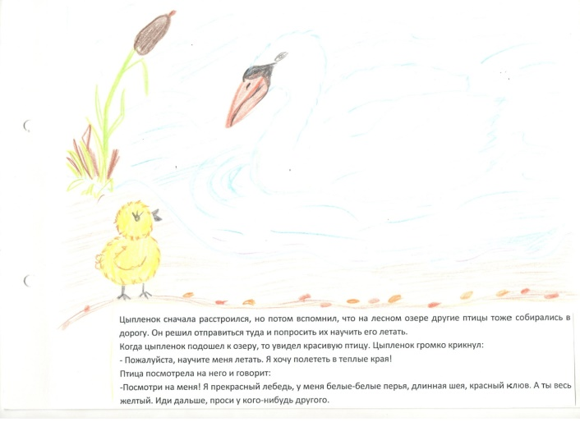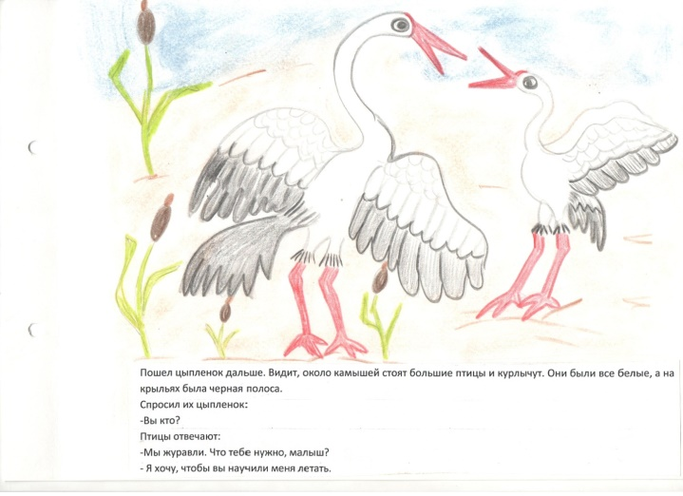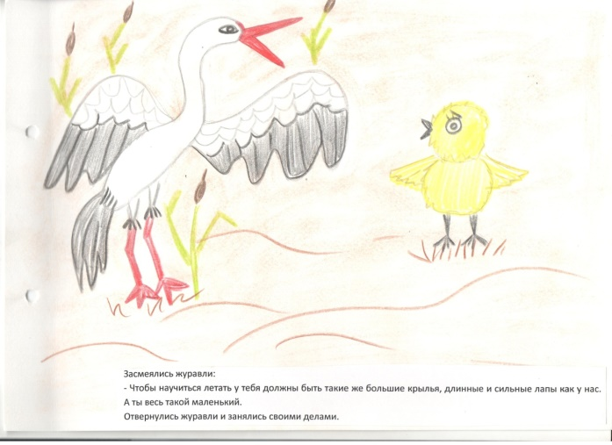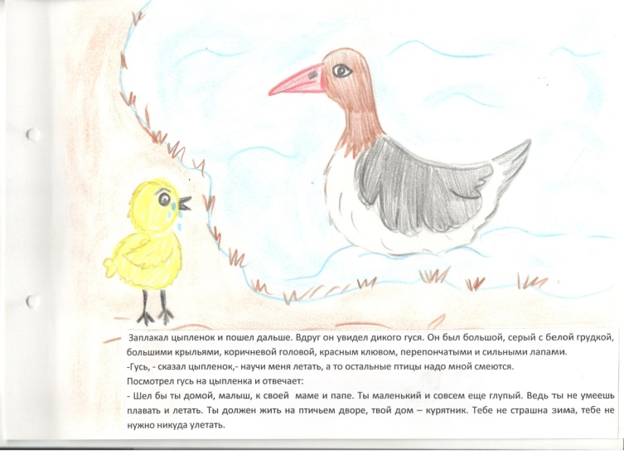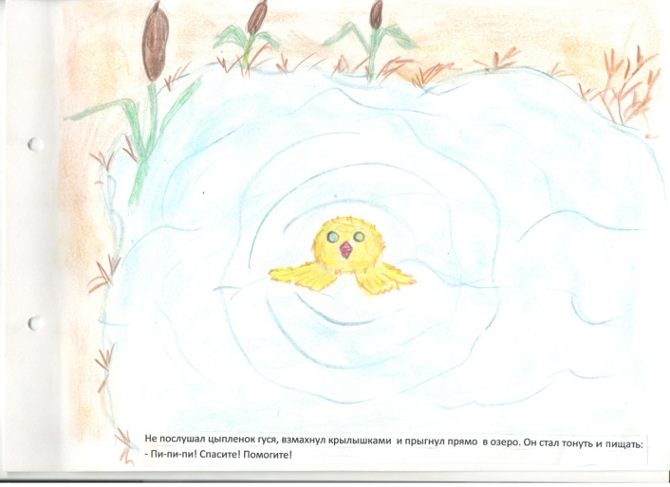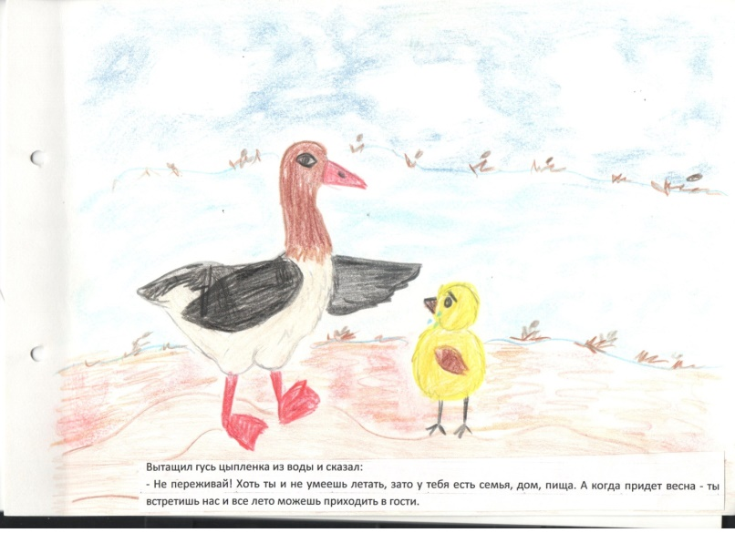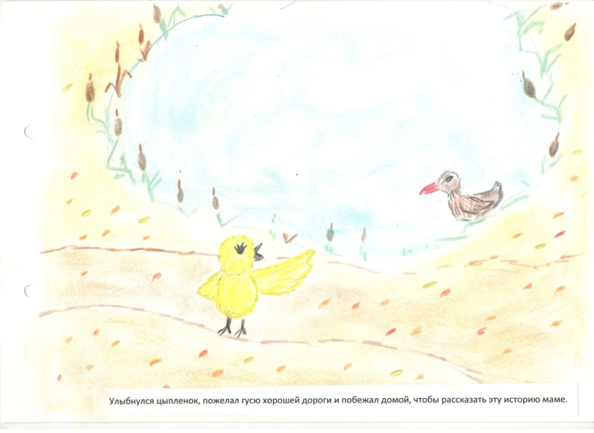 Авторы и художники: дети подготовительной логопедической группы.
г. Пермь 2021 г.

